C++基础知识
继承中析构函数最好为虚函数为什么？
如果析构函数不被声明成虚函数，则编译器实施静态绑定，在删除基类指针时，只会调用基类的析构函数而不调用派生类析构函数，这样就会造成派生类对象析构不完全。所以，将析构函数声明为虚函数是十分必要的。基类指针可以指向派生类的对象（多态性），如果删除该指针delete []p；就会调用该指针指向的派生类析构函数，而派生类的析构函数又自动调用基类的析构函数，这样整个派生类的对象完全被释放。

构造函数为什么不建议调用虚函数？
1.虚函数的作用是什么？是实现部分或默认的功能，而且该功能可以被子类所修改。如果父类的构造函数设置成虚函数，那么子类的构造函数会直接覆盖掉父类的构造函数。而父类的构造函数就失去了一些初始化的功能。这与子类的构造需要先完成父类的构造的流程相违背了。而这个后果会相当严重。

2.虚函数的调用是需要通过“虚函数表”来进行的，而虚函数表也需要在对象实例化之后才能够进行调用。在构造对象的过程中，还没有为“虚函数表”分配内存。所以，这个调用也是违背先实例化后调用的准则。

3.虚函数的调用是由父类指针进行完成的，而对象的构造则是由编译器完成的，由于在创建一个对象的过程中，涉及到资源的创建，类型的确定，而这些是无法在运行过程中确定的，需要在编译的过程中就确定下来。而多态是在运行过程中体现出来的，所以是不能够通过虚函数来创建构造函数的，与实例化的次序不同也有关系。

C 11有哪些新特性。智能指针的作用。
虚函数的实现原理
C 语言中空结构体大小是多少 ? 为什么？ sizeof() 是什么意思？为什么要用函数来求字节大小，用变量表示可以吗？为什么？
动态链接和静态链接区别
https://www.cnblogs.com/dirge/p/6443317.html
https://blog.csdn.net/macmacip/article/details/54645927
自己如何实现hash map？vector存key？如何考虑数据量很大的情况，vector不够放。
堆和栈的区别
map内部实现， 红黑树
堆、栈、静态数据区 为什么要这么设置
数据结构：堆、栈、队列的区别
c++多态的实现
c++如何调用c语言函数
c++代码是如何从源代码到可执行文件的
C++多态，malloc和new区别

Q1:new 和 malloc 区别？
- new/delete是C++关键字，需要编译器支持。malloc/free是库函数，需要头文件支持。
#include<stdlib.h>
2、使用new操作符申请内存分配时无须指定内存块的大小，编译器会根据类型信息自行计算。而malloc则需要显式地指出所需内存的尺寸。
3、new操作符内存分配成功时，返回的是对象类型的指针，类型严格与对象匹配，无须进行类型转换，故new是符合类型安全性的操作符。而malloc内存分配成功则是返回void * ，需要通过强制类型转换将void*指针转换成我们需要的类型。
4、new操作符从自由存储区（free store）上为对象动态分配内存空间，而malloc函数从堆上动态分配内存。自由存储区是C++基于new操作符的一个抽象概念，凡是通过new操作符进行内存申请，该内存即为自由存储区。而堆是操作系统中的术语，是操作系统所维护的一块特殊内存，用于程序的内存动态分配，C语言使用malloc从堆上分配内存，使用free释放已分配的对应内存。自由存储区不等于堆，如上所述，布局new就可以不位于堆中。
PS：自由存储区是C++中通过new与delete动态分配和释放对象的抽象概念，而堆（heap）是C语言和操作系统的术语，是操作系统维护的一块动态分配内存。
new所申请的内存区域在C++中称为自由存储区。藉由堆实现的自由存储，可以说new所申请的内存区域在堆上。
堆与自由存储区还是有区别的，它们并非等价。

Q2：怎么禁用一个类的拷贝构造函数
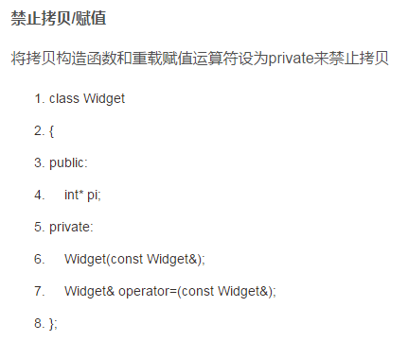

Q3：为什么拷贝构造函数的参数只能是引用？
答、防止无限递归调用。当 一个对象需要以值方式传递时，编译器会生成代码调用它的拷贝构造函数以生成一个复本。如果类A的拷贝构造函数是以值方式传递一个类A对象作为参数的话，当 需要调用类A的拷贝构造函数时，需要以值方式传进一个A的对象作为实参； 而以值方式传递需要调用类A的拷贝构造函数；结果就是调用类A的拷贝构造函数导 致又一次调用类A的拷贝构造函数，这就是一个无限递归。

:Q4：深拷贝和浅拷贝
深拷贝：复制对象的同时，重新分配资源
浅拷贝：只是复制了对象，依然指向同一块内存，如果通过原来的对象释放了内存，那么就导致新的对象变成野指针。

Q5：C++实现接口？
https://blog.csdn.net/liubing8609/article/details/78907433/
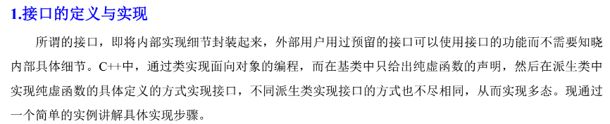

lib、dll

Q6：常引用的作用
首先回顾一下const常类型的作用：使形参在子函数中调用时成为一个常量来使用，既无法成为左值，无法修改形参的值。
引用&的作用：例如&a=b，那么表示a是b的别名，此时a和b的地址相同。在子函数中调用时，形参的改变就是实参的改变，不像C中需要用到指针来实现。

常引用声明方式：const 类型标识符 &引用名=目标变量名；
用这种方式声明的引用，不能通过引用对目标变量的值进行修改,从而使引用的目标成为const，达到了引用的安全性。

常引用一般用在函数参数中，最大的好处是可以传送地址提高效率，却不用担心变量被修改。

Q7：内存分配？内存管理？局部静态变量的生命周期？
内存分配？内存管理？
https://www.cnblogs.com/hapjin/p/5689049.html
内存管理？
在C++中，内存分成5个区，他们分别是堆、栈、自由存储区、全局/静态存储区和常量存储区。
https://www.cnblogs.com/findumars/p/5929831.html?utm_source=itdadao&utm_medium=referral

首先要理解生存周期与作用域的区别：
生存周期: 变量从定义到销毁的时间范围。存放在全局数据区的变量的生存周期存在于整个程序运行期间，而存放在栈中的数据则随着函数等的作用域结束导致出栈而销毁，除了静态变量之外的局部变量都存放于栈中。
作用域: 变量的可见代码域（块作用域，函数作用域，类作用域，程序全局作用域）。
static变量是指静态的变量，不管是在全局还是局部声明的static变量都存放于程序的全局变量区域，所以它的生命周期是从程序开始到程序结束。但是static变量的作用域并不等同于它的生存周期，它的作用域决定于它被定义的位置。可以认为static变量的作用域<=生存周期。

Q8：引用和指针
https://blog.csdn.net/qq_27678917/article/details/70224813
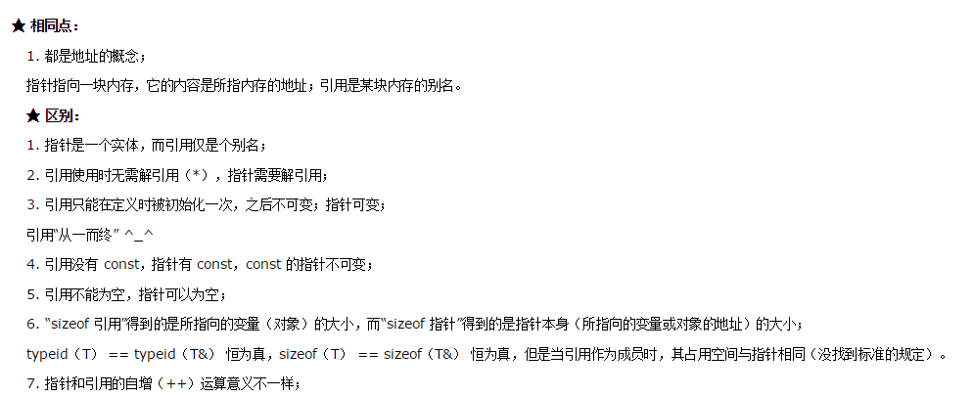
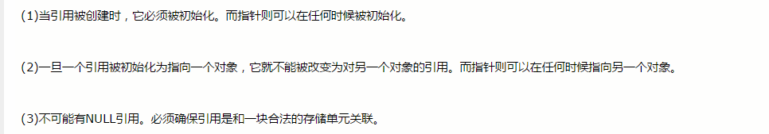
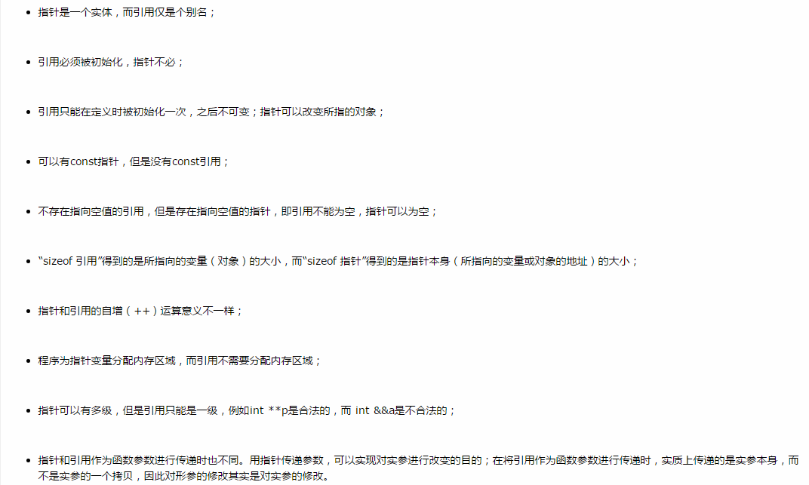

引用可以指向常量，也可以指向变量。例如int &a=b，使引用a指向变量b。而为了让引用指向常量，必须使用常量引用，如const int &a=1; 它代表的是引用a指向一个const int型，这个int型的值不能被改变，而不是引用a的指向不能被改变，因为引用的指向本来就是不可变的，无需加const声明。即指针存在常量指针int const *p和指针常量int *const p，而引用只存在常量引用int const &a，不存在引用常量int& const a。

STL

Map 和 Vector 区别？什么时候使用Map？什么时候使用Vecotor？

vector是C++标准模板库中的部分内容，它是一个多功能的，能够操作多种数据结构和算法的模板类和函数库。vector之所以被认为是一个容器，是因为它能够像容器一样存放各种类型的对象，简单地说vector是一个能够存放任意类型的动态数组，能够增加和压缩数据。
常用操作：
（push_back 、 pop_back 、 insert 、 erase 、 swap 、size 、empty
resize 、reserve 、assign）

Vector内存管理：resize和reserve
Reserve:增加了容器的预留空间，但是没有增加size，在空间内不真正创建元素对象，所以在没有添加新的对象之前，不能引用容器内的元素。加入新的元素时，要调用push_back/insert函数
Resize：改变容器的大小，且在创建对象，因此调用这个函数后，就可以 引用容器内的对象了，因此当加入新的元素时，用operator[]操作符，或者用迭代器来引用元素对象。此时再调用push_back()函数，是加在这个新的空间后面的。

list
双向链表
每一个结点都包括一个信息快Info、一个前驱指针Pre、一个后驱指针Post。可以不分配必须的内存大小方便的进行添加和删除操作。使用的是非连续的内存空间进行存储。
常用操作：
（push_front 、 push_back 、pop_front 、pop_back 、insert /erase 、assign）

map映照容器的元素数据是一个键值和一个映照数据组成的，键值与映照数据之间具有一一映照的关系。map映照容器的数据结构是采用红黑树来实现的，插入键值的元素不允许重复，比较函数只对元素的键值进行比较，元素的各项数据可通过键值检索出来。
Map是STL的一个关联容器，它提供一对一（其中第一个可以称为关键字，每个关键字只能在map中出现一次，第二个可能称为该关键字的值）的数据处理能力，由于这个特性，它完成有可能在我们处理一对一数据的时候，在编程上提供快速通道。这里说下map内部数据的组织，map内部自建一颗红黑树(一种非严格意义上的平衡二叉树)，这颗树具有对数据自动排序的功能，所以在map内部所有的数据都是有序的，后边我们会见识到有序的好处。

常用操作：
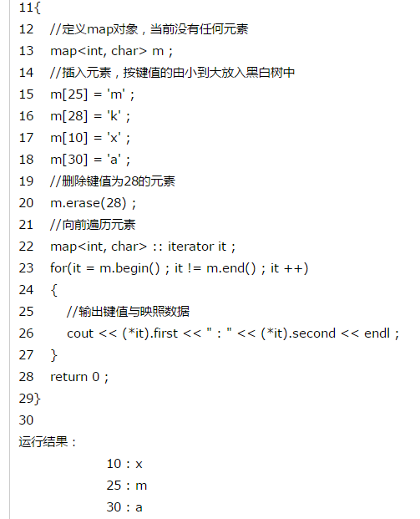
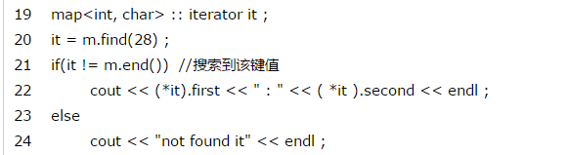
Map和hash_map的区别：频繁的插入和删除数据，用map更快。频繁在大量数据中查询，用hash_map更快，几乎是常数时间，代价仅仅是消耗比较大的内存。
问：如果访问map不存在的键值，会有什么结果？
答：不会崩溃，会插入这个键值，值为默认值。

Set
set是STL中一种标准关联容器（vector,list,string,deque都是序列容器，而set，multiset，map，multimap是标准关联容器），它底层使用平衡的搜索树——红黑树实现，插入删除操作时仅仅需要指针操作节点即可完成，不涉及到内存移动和拷贝，所以效率比较高。set，顾名思义是“集合”的意思，在set中元素都是唯一的，而且默认情况下会对元素自动进行升序排列，支持集合的交(set_intersection),差(set_difference) 并(set_union)，对称差(set_symmetric_difference) 等一些集合上的操作，如果需要集合中的元素允许重复那么可以使用multiset
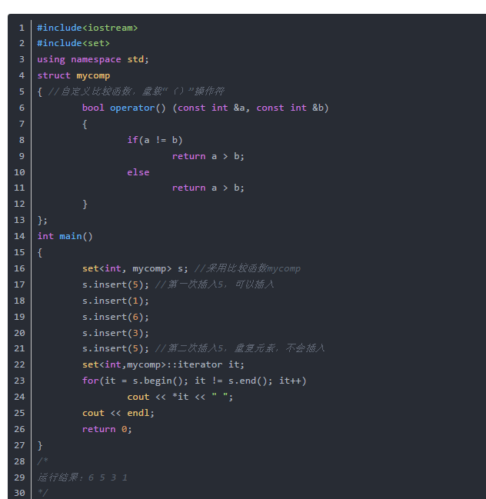

操作系统

Q1：线程和进程的区别
进程和线程的主要差别在于它们是不同的操作系统资源管理方式。进程有独立的地址空间，一个进程崩溃后，在保护模式下不会对其它进程产生影响，而线程只是一个进程中的不同执行路径。线程有自己的堆栈和局部变量，但线程之间没有单独的地址空间，一个线程死掉就等于整个进程死掉，所以多进程的程序要比多线程的程序健壮，但在进程切换时，耗费资源较大，效率要差一些。但对于一些要求同时进行并且又要共享某些变量的并发操作，只能用线程，不能用进程。

网络编程
编号就是socket描述符
如何实例化一个socket：so_type+ip地址+端口号

Socket整个流程：
服务器端在调用listen之后，内核会建立两个队列，SYN队列和ACCEPT队列，其中ACCPET队列的长度由backlog指定。
服务器端在调用accept之后，将阻塞，等待ACCPET队列有元素。
客户端在调用connect之后，将开始发起SYN请求，请求与服务器建立连接，此时称为第一次握手。
服务器端在接受到SYN请求之后，把请求方放入SYN队列中，并给客户端回复一个确认帧ACK，此帧还会携带一个请求与客户端建立连接的请求标志，也就是SYN，这称为第二次握手
客户端收到SYN+ACK帧后，connect返回，并发送确认建立连接帧ACK给服务器端。这称为第三次握手
服务器端收到ACK帧后，会把请求方从SYN队列中移出，放至ACCEPT队列中，而accept函数也等到了自己的资源，从阻塞中唤醒，从ACCEPT队列中取出请求方，重新建立一个新的sockfd，并返回。
这就是listen,accept,connect这三个函数的工作流程及原理。从这个过程可以看到，在connect函数中发生了两次握手。
Accept()返回新的套接字，表示现在有空闲的连接。取的是accpet队列的第一个连接
阻塞的几种情况：1、accept queue为空，比如三次握手还没建立完成
2、连接成功后，客户端和服务器迟迟不发送数据
3、单线程多客户端的情况，需要排队
Scocket简单流程
服务器端：
第一步：用指定的端口号和服务器的ip建立一个EndPoint对像；
第二步：建立一个Socket对像；
第三步：用socket对像的Bind()方法绑定EndPoint；
第四步：用socket对像的Listen()方法开始监听；
第五步：接受到客户端的连接，用socket对像的Accept()方法创建新的socket对像用于和请求的客户端进行通信;
第六步：通信结束后一定记得关闭socket;

客户端：
第一步：用指定的端口号和服务器的ip建立一个EndPoint对像；
第二步：建立一个Socket对像；
第三步：用socket对像的Connect()方法以上面建立的EndPoint对像做为参数，向服务器发出连接请求；
第四步：如果连接成功，就用socket对像的Send()方法向服务器发送信息；
第五步：用socket对像的Receive()方法接受服务器发来的信息 ;
第六步：通信结束后一定记得关闭socket；

TCP/IP

简述TCP三次握手，为什么不能两次握手，为什么不能四次？
答：（1）
第一次握手:建立连接时，客户端发送syn包到服务器，并进入SYN_SEND状态 。
第二次握手：服务器收到syn包，必须确认客户的SYN(ack=j+1)，同时自己也发送一个SYN包(syn=k)，即SYN+ACK包，此时服务器进入SYN_RECV状态
第三次握手：客户端收到服务器的SYN+ACK包，向服务器发送确认包ACK(ack=k+1)，此包发送完毕，客户端和服务器进入ESTABLISHED(TCP连接成功)状态，完成三次握手
（2）如果两次，那么B无法确定B的信息A是否能收到，所以如果B先说话，可能后面的A都收不到，会出现问题。
或（2）主机A发出的连接请求没有收到主机B的确认，于是经过一段时间之后，主机A重新向主机B发送连接请求，且建立成功，顺序完成数据传输。考虑这样一种特殊情况，主机A第一次发送的连接请求并没有丢失，而是因为网络节点导致延迟到达主机B，主机B以为是主机A又发起的新连接，并向主机A发回确认，但是此时主机A根本不会理会，主机B就一直等待主机A发送数据，导致主机B的资源浪费。
（3）如果四次，那么就造成了浪费，因为三次结束之后，就已经可以保证A可以给B发消息，A也可以收到B的消息；B可以给A发信息，B也可以收到A的信息。

TCP洪水攻击：
SYN Flood是当前最流行的DoS（拒绝服务攻击）与DDoS（分布式拒绝服务攻击）的方式之一，这是一种利用TCP协议缺陷，发送大量伪造的TCP连接请求，常用假冒的IP或IP号段发来海量的请求连接的第一个握手包（SYN包），被攻击服务器回应第二个握手包（SYN+ACK包），因为对方是假冒IP，对方永远收不到包且不会回应第三个握手包。导致被攻击服务器保持大量SYN_RECV状态的“半连接”，并且会重试默认5次回应第二个握手包，塞满TCP等待连接队列，资源耗尽（CPU满负荷或内存不足），让正常的业务请求连接不进来。
应急处理：tcp_synack_retries = 0是关键，表示回应第二个握手包（SYN+ACK包）给客户端IP后，如果收不到第三次握手包（ACK包）后，不进行重试，加快回收“半连接”，不要耗光资源。

关闭TCP
答：第一步，当主机A的应用程序通知TCP数据已经发送完毕时，TCP向主机B发送一个带有FIN附加标记的报文段(FIN表示英文finish)。
第二步，主机B收到这个FIN报文段之后，并不立即用FIN报文段回复主机A，而是先向主机A发送一个确认序号ACK，同时通知自己相应的应用程序:对方要求关闭连接(先发送ACK的目的是为了防止在这段时间内，对方重传FIN报文段)。
第三步，主机B的应用程序告诉TCP:我要彻底的关闭连接，TCP向主机A送一个FIN报文段。
第四步，主机A收到这个FIN报文段后，向主机B发送一个ACK表示连接彻底释放

设计模式

单例模式

工厂设计模式

